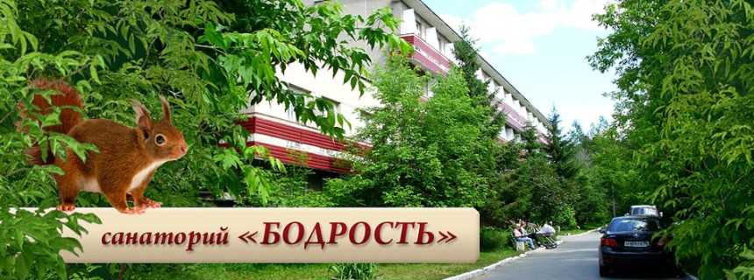Оздоровительный центр «Санаторий «БОДРОСТЬ»

    На восточной окраине города Екатеринбурга, в сосновом лесу, вдали от шума автомобильных магистралей и промышленных предприятий, тридцать лет ведет работу по оздоровлению жителей нашего города санаторий “Бодрость».

      Основное назначение – лечение широкого круга заболеваний от детского до пожилого возраста. Лечебные методики, используемые в санатории, разработаны совместно с учеными Свердловского НИИ курортологии и физиотерапи.

  Рядом с оздоровительным центром находятся: Дворец водного спорта «Калининец», зимний легкоатлетический манеж, лыжная база, стадион, теннисный корт, зимой – каток, спортивные площадки для баскетбола, волейбола, тенниса. Прокат лыж, коньков и др. спортивного оборудования.

     Оздоровление в санатории возможно по платной путевке (от пяти дней и более, приобрести путевку можно в санатории), курсовке ( лечение по индивидуальной программе без проживания, возможно питание) и по льготным путевкам для работников бюджетных организаций:

* - муниципальные служащие, работники Администрации города и администраций районов г.Екатеринбурга, работники муниципальных предприятий за 40% от стоимости путевки - 8179 руб.,
* -   для работников муниципальных учреждений за 30% от стоимости путевки - 6134 руб.,
* - для пенсионеров из числа бывших работников бюджетных организаций г.Екатеринбурга за 20% от стоимости путевки- 4089 руб.

     Санаторий «Бодрость» приглашает всех, кто желает воспользоваться уникальной возможностью укрепить здоровье и отдохнуть на природе, не выезжая за пределы родного города.

 Оздоровительный  центр Санаторий "Бодрость" расположен в Орджоникидзевском районе города Екатеринбурга, микрорайон Эльмаш.

Справка о маршруте проезда к санаторию:

Почтовый адрес: 620057, г. Екатеринбург, ул. Краснофлотцев, 48 «А»

От ж/д вокзала – метро до станции «Машиностроителей». От станции «Машиностроителей» - троллейбус № 16 до остановки «Спортивная» или трамваями № 7, 14, 16, 17 – до кольца «Эльмаш». От кольца «Эльмаш» или остановки «Спортивная» - пешком до    «Центра «Бодрость» по территории спортивного комплекса «Калининец» (за стадион) - около 500 м

От Северного автовокзала (он находится на территории ж/д вокзала) – метро до станции «Машиностроителей» и далее см. выше.

От Южного автовокзала – трамвай № 14 до кольца Эльмаша и далее см. выше.

[Официальный сайт: ОЦ "Санаторий"Бодрость"](http://xn--90ag3abjhh4f.xn--80acgfbsl1azdqr.xn--p1ai/)